Flammkuchen met chorizo
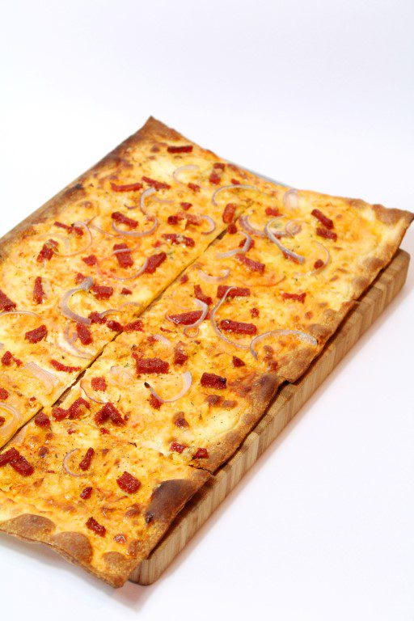

Benodigdheden:
- 1 rol vers flammkuchendeeg van Tante Fanny
- 100 gram crème fraiche
- 1 teentje knoflook, uitgeperst
- 100 gram licht pittige chorizoreepjes van Stegeman
- 1/2 rode ui, in halve ringen
- 1 plak Goudse kaas, in kleine reepjes
- Peper en zout
- Verse rucola voor garnering

- Bereidingswijze:
- Verwarm de oven voor op 200°C.
- Rol het flammkuchendeeg uit (het zit al op bakpapier, dus dat heb je niet meer nodig). Roer in een bakje de crème fraiche met de melk, knoflook, peper en zout goed los en smeer een goede laag op je deeg.
- Verdeel dan de chorizoreepjes, rode ui en kaas over je flammkuchen en zet 13-15 minuten in de oven.
- Haal wanneer de flammkuchen gaar is uit de oven en garneer met verse rucola.

